14-2
第十四部分 热学
二．固体和液体
1.(多选)如图是一定质量理想气体状态变化的V-T图象,图中ab∥cd,由图象可知( )
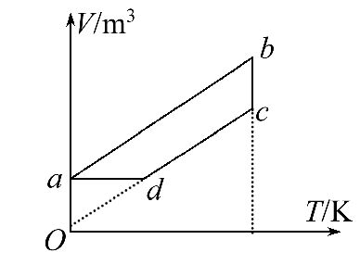
A.a→b过程气体压强不变
B.b→c过程气体内能不变
C.c→d过程气体密度不变[来源:学科网]
D.d→a过程气体向外放热
【参考答案】BD
【名师解析】a→b过程中,不是常数,是变化的,因此理想气体的压强变化,选项A错误;b→c过程气体的温度不变,故气体内能不变,选项B正确;c→d过程气体的体积减小,密度增大,选项C错误;d→a过程气体的体积不变,无做功过程,气体的温度降低,内能减小,向外放热,选项D正确。
2．[多选](2016·武汉模拟)固体甲和固体乙在一定压强下的熔解曲线如图所示，横轴表示时间t，纵轴表示温度T。下列判断正确的有( )
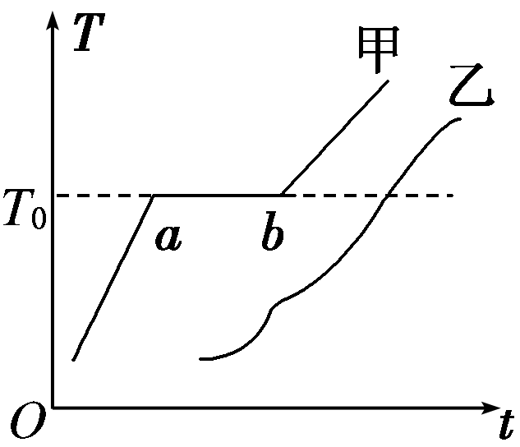
A．固体甲一定是晶体，固体乙一定是非晶体
B．固体甲不一定有确定的几何外形，固体乙一定没有确定的几何外形
C．在热传导方面固体甲一定表现出各向异性，固体乙一定表现出各向同性
D．固体甲和固体乙的化学成分有可能相同
E．图线甲中ab段温度不变，所以甲的内能不变
【参考答案】ABD
